**7 работа по геоинформатике**

ГФ ИНФ 3-1б Дюбо А.Д. (7 вариант)

Цель работы: поместить точечные графические объекты на карту из базы данных

Результат работы:

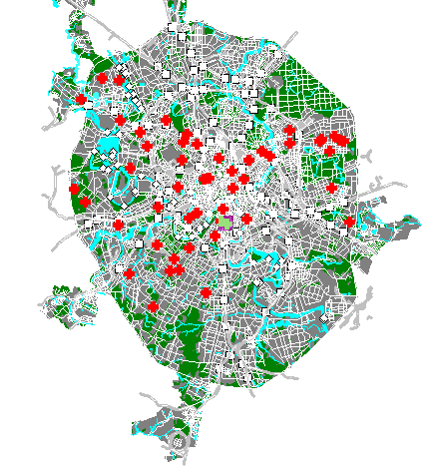

В этой работе с помощью геокодирования мы присвоили координаты на карте больницам из табличной базы данных с помощью графической таблицы улиц Москвы и поместили их точечные изображения (в виде красного креста) на карту.

Ответы на вопросы:

Что такое геокодирование?

Геокодирование – процесс назначения географическим объектам координат из таблиц с целью однозначной идентификации этих объектов на карте. В mapinfo этот процесс может выполняться в двух режимах: автоматическом и ручном. Чтобы выполнить данную операцию в автоматическом режиме нужно переопределить порядок чтения адресов, поскольку по умолчанию программа читает данные в виде «Дом, улица»

Как раскодировать одну запись и всю таблицу и что это значит?

Раскодирование — это процесс удаления географических объектов, сопоставленных записям таблицы. Данная операция необходима при несовпадении адресов объекта на карте и в таблице.

Чтобы раскодировать целую таблицу:

1. На вкладке **ТАБЛИЦА** в группе **Изменить** нажмите сначала кнопку **Таблица**, затем кнопку **Изменить структуру** — откроется диалог Изменить структуру таблицы.
2. Убрать галочку в окошке **Можно присоединять географические объекты**. Нажмите **OK**.
3. Появится диалоговое окно с предупреждением. После нажатия **OK удалятся все графические объекты и восстановить их командой «Отменить» не удастся**.
4. Готово!

**Раскодирование выбранных записей**

Для удаления геокодирования одного или нескольких объектов таблицы:

1. Выбрать объект
2. Нажать правой кнопкой мыши и выбрать пункт сделать слой с выборкой редактируемым
3. На вкладке **ОБЪЕКТЫ** в группе команд **Правка** нажмите кнопку **удалить объекты**.